**с 21 апреля - 27 апреля Неделя осведомленности о важности иммунопрофилактики (в честь Всемирной недели иммунизации 24 апреля)**

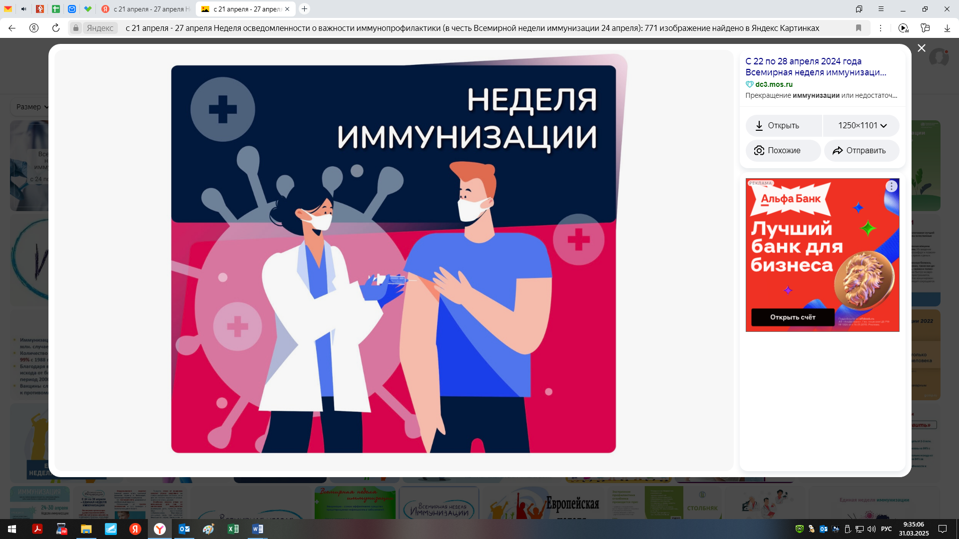

Вакцинация – простой, безопасный и эффективный способ защиты от болезней до того, как человек вступит в контакт с их возбудителями. Вакцинация задействует естественные защитные механизмы организма для формирования устойчивости к ряду инфекционных заболеваний и делает вашу иммунную систему сильнее.

Как и болезни, вакцины тренируют иммунную систему выработке специфических антител. Однако вакцины содержат только убитые или ослабленные формы возбудителей той или иной болезни – вирусов или бактерий, – которые не приводят к заболеванию и не создают риска связанных с ним осложнений.

В России принят Федеральный закон «Об иммунопрофилактике инфекционных болезней», в котором установлены правовые основы Государственной политики в области иммунопрофилактики инфекционных болезней, осуществляемой в целях охраны здоровья, обеспечения санитарно-эпидемиологического благополучия и здоровья нации.

Вакцинация осуществляется согласно Национальному календарю профилактических прививок. Этот документ определяет наименования профилактических прививок и сроки их проведения, которые должны, при отсутствии противопоказаний, проводиться на территории нашей страны. В обязательном порядке проводится вакцинопрофилактика 11 нозологических форм – туберкулеза, гепатита В, дифтерии, коклюша, столбняка, полиомиелита, кори, краснухи, эпидемического паротита, гемофильной инфекции и гриппа (определенные группы населения). Кроме того, еще против 13 нозологических форм – туляремии, чумы, бруцеллеза, сибирской язвы, бешенства, лептоспироза, клещевого энцефалита, лихорадки Ку, желтой лихорадки, брюшного тифа, менингококковой инфекции, гепатита А и холеры – рекомендуется вакцинация по эпидемическим показаниям.

Согласно требованиям Всемирной организации здравоохранения (ВОЗ), показатель охвата вакцинацией в рамках Национального календаря прививок не должен быть ниже 95%. В противном случае неизбежно накопление неиммунных лиц и активизация длительно не регистрировавшихся или регистрировавшихся на спорадическом уровне инфекций.

Сегодня у нас есть вакцины для предотвращения более 20 опасных для жизни болезней, благодаря которым люди в любом возрасте могут прожить более долгую и здоровую жизнь.

В настоящее время иммунизация позволяет ежегодно предотвращать 3,5‑5 миллионов случаев смерти в результате таких болезней, как дифтерия, столбняк, коклюш, грипп и корь.

Право на иммунизацию является неотъемлемым правом человека.

Вакцинация должна проводиться не только детям, но и взрослому населению. Особенно это касается сезонной вакцинации против гриппа.

Существуют отдельные группы, которые являются приоритетными для вакцинации: коморбидные пациенты, а также лица старше трудоспособного возраста. В первую очередь это касается пневмококковой инфекции.

***Будьте здоровы!***